На странице с профилями, не мешает работе

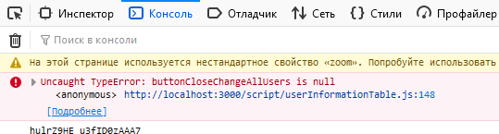

Страница с заявками одного пользователя ( просто plea ), не работает фильтр по статусам

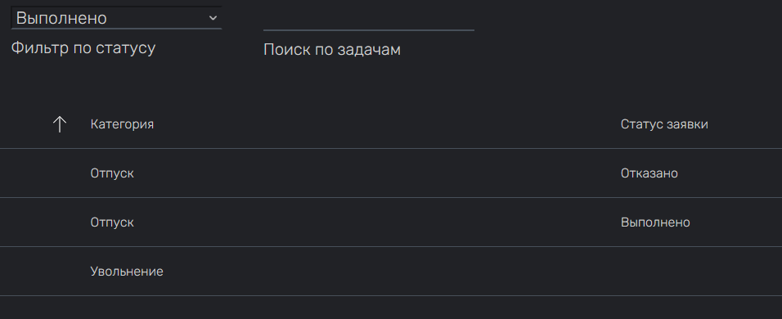

Хз возможно ли сделать так чтобы при заходе на страницу с заявками срабатывало нажатие на сортирование по ID чтобы те что были заказаны раньше были сверху, а то щас сверху идут уже или принятые или тупо старые

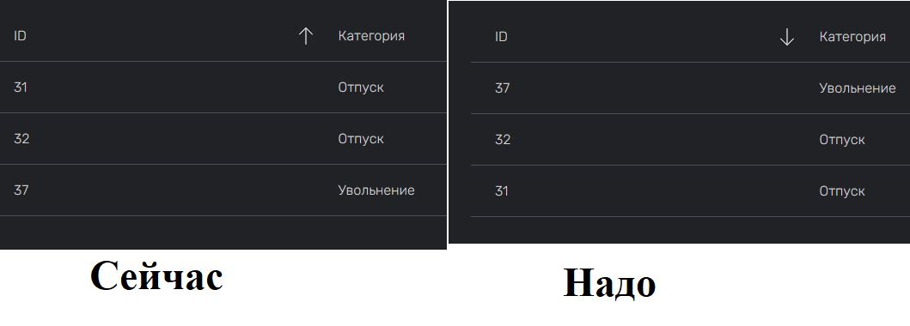

Вроде больше багов не заметил, всё таки прикрутил изменение и добавление категории к админам.